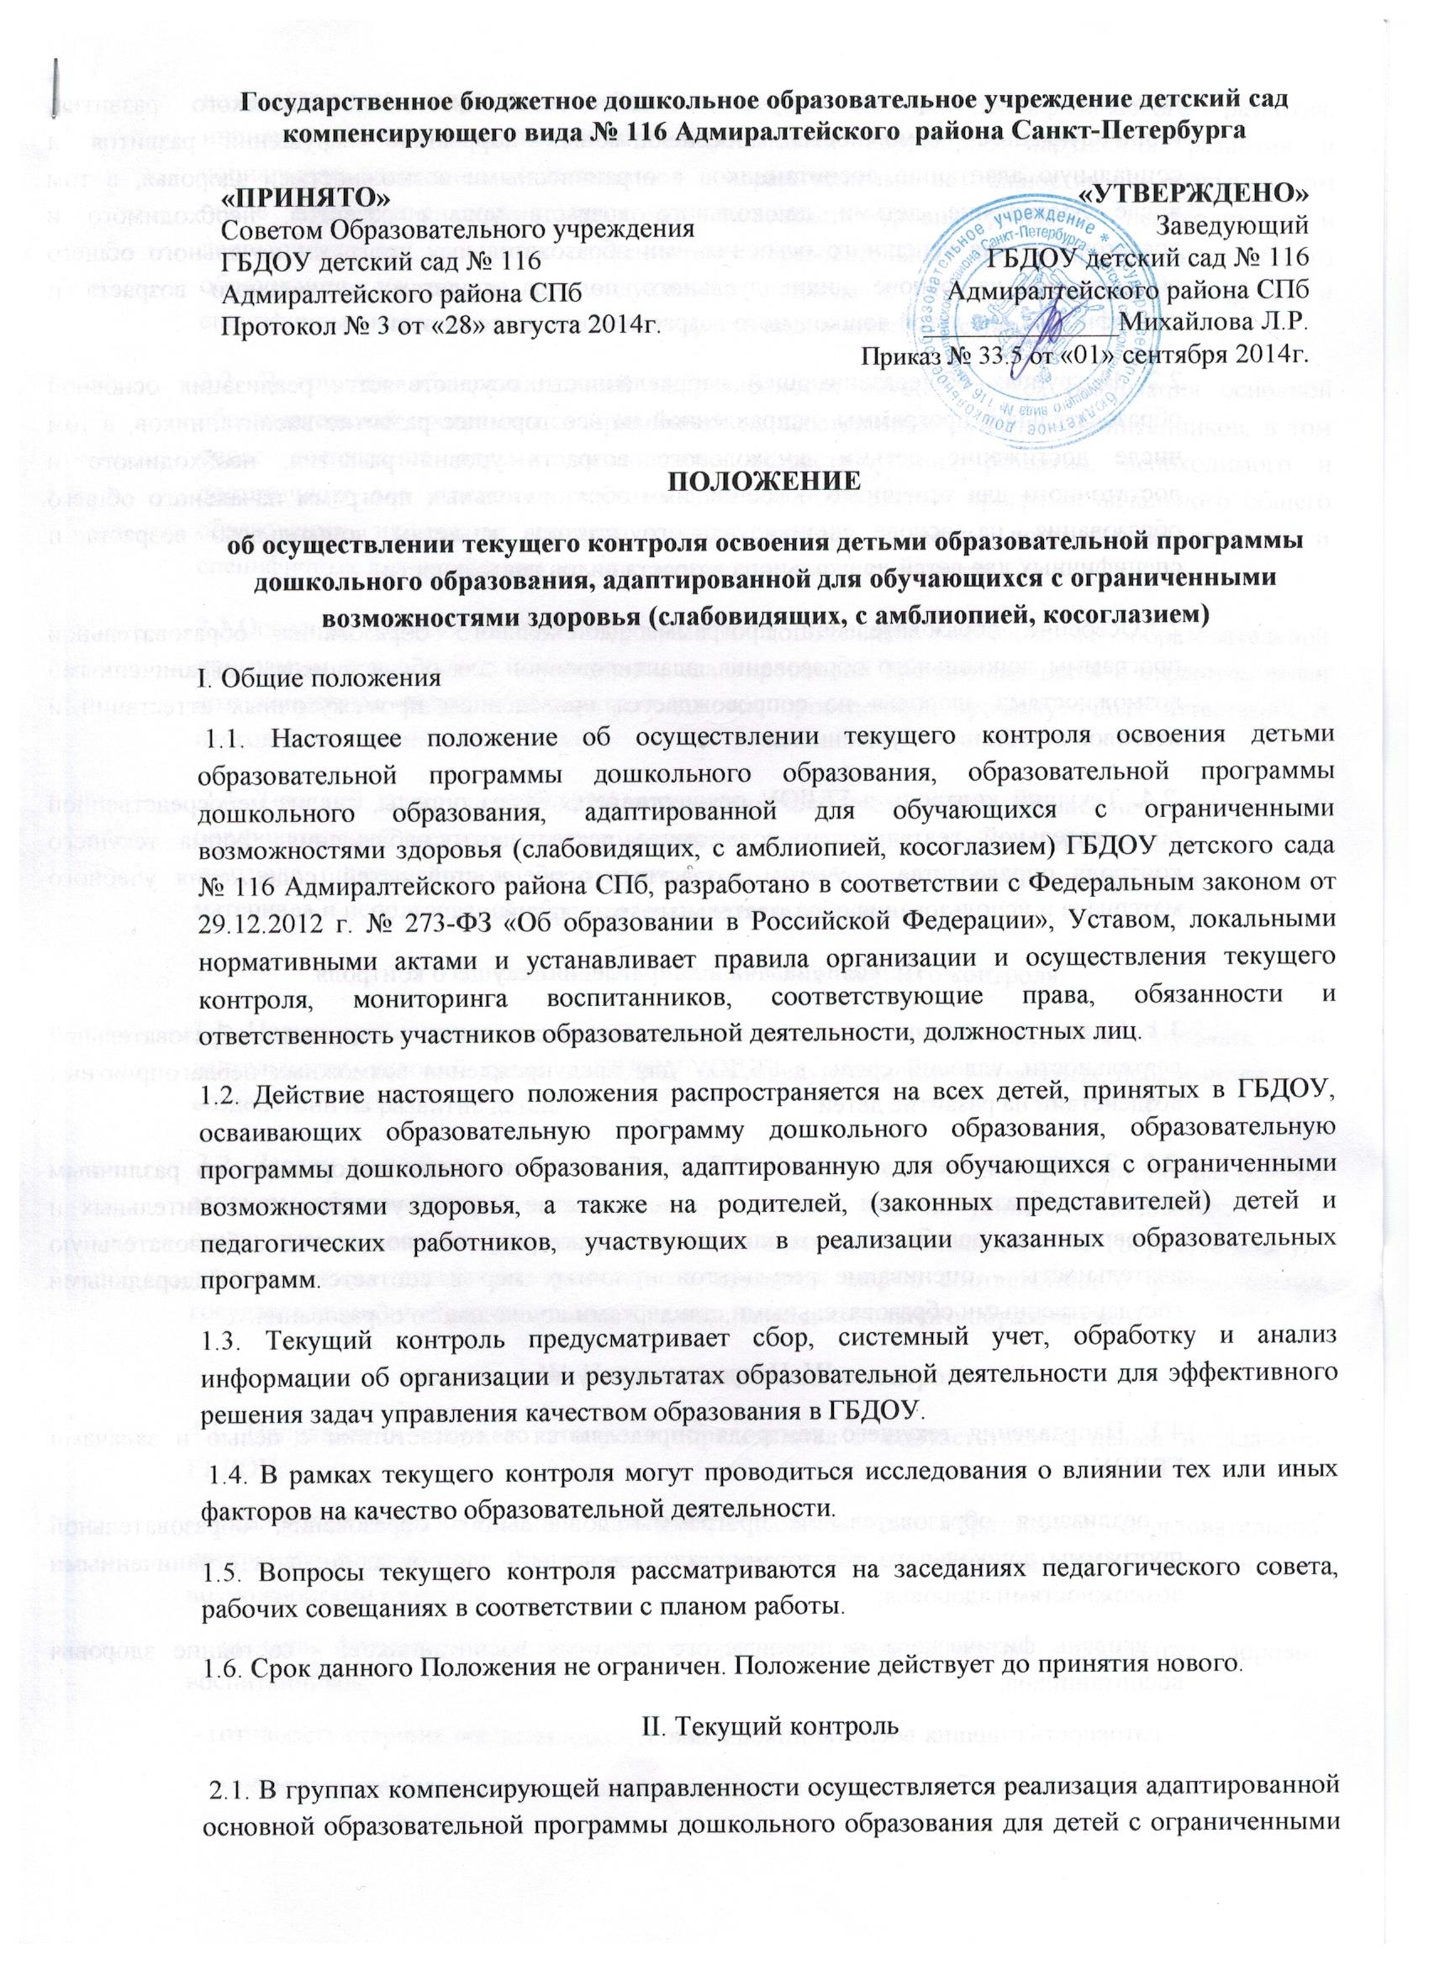

возможностями здоровья с учетом особенностей их психофизического развития, индивидуальных возможностей, обеспечивающей коррекцию нарушений развития и социальную адаптацию воспитанников с ограниченными возможностями здоровья, в том числе достижение детьми дошкольного возраста уровня развития, необходимого и достаточного для успешного освоения ими образовательных программ начального общего образования, на основе индивидуального подхода к детям дошкольного возраста и специфичных для детей дошкольного возраста видов деятельности.
2.2. В группах общеразвивающей направленности осуществляется реализация основной образовательной программы, направленной на всестороннее развитие воспитанников, в том числе достижение детьми дошкольного возраста уровня развития, необходимого и достаточного для успешного освоения ими образовательных программ начального общего образования, на основе индивидуального подхода к детям дошкольного возраста и специфичных для детей дошкольного возраста видов деятельности.
2.3.Освоение образовательной программы дошкольного образования, образовательной программы дошкольного образования, адаптированной для обучающихся с ограниченными возможностями здоровья не сопровождается проведением промежуточных аттестаций и итоговой аттестации обучающихся.
2.4. Текущий контроль в ГБДОУ осуществляется через опросы, анализ непосредственной образовательной деятельности, совместную деятельность, наблюдения. Форма текущего контроля определяется с учетом возрастных особенностей детей, содержания учебного материала и использования образовательных технологий.
III. Цель, задачи и направления текущего контроля.
3.1. Целью организации текущего контроля является оценка и коррекция образовательной деятельности, условий среды в ГБДОУ для предупреждения возможных неблагоприятных воздействий на развитие детей.
3.2. Задачи текущего контроля: - сбор, обработка и анализ информации по различным аспектам образовательной деятельности; - принятие мер по усилению положительных и одновременно ослаблению отрицательных факторов, влияющих на образовательную деятельность; - оценивание результатов принятых мер в соответствии с федеральными государственными образовательными стандартами дошкольного образования.
IV. Направления текущего контроля
4.1. Направления текущего контроля определяются в соответствии с целью и задачами ГБДОУ:
- реализация образовательной программы дошкольного образования, образовательной программы дошкольного образования, адаптированной для обучающихся с ограниченными возможностями здоровья;
- уровень физического и психического развития воспитанников; - состояние здоровья воспитанников;
- готовность старших воспитанников к школе;
- эмоциональное благополучие воспитанников;
- уровень профессиональной компетентности педагогов;
- развитие инновационных процессов и их влияние на повышение качества работы;
- предметно-развивающая среда;
- материально-техническое и программно-методическое обеспечение образовательной деятельности;
- удовлетворенность родителей качеством предоставляемых в ГБДОУ услуг.
V.Осуществление текущего контроля
5.1. Текущий контроль образовательной деятельности осуществляется через отслеживание результатов освоения образовательной программы.
5.2. В работе по проведению текущего контроля качества образования используются методы:
- наблюдение (целенаправленное и систематическое изучение объекта, сбор информации, фиксация действий и проявлений поведения объекта);
- эксперимент (создание исследовательских ситуаций для изучения проявлений);
- беседа;
- опрос;
- анкетирование;
- анализ продуктов деятельности;
- сравнительный анализ.
Требования к собираемой информации: полнота, конкретность, объективность, своевременность.
Участники мониторинга образовательной деятельности: педагоги ДОУ; воспитанники ДОУ.
5.3. Периодичность и методы мониторинга планируемых результатов определяются реализуемыми программами.
5.4. Формой отчета являются сводные диагностические карты, карты наблюдений, графики, диаграммы.
5.6. Вопрос ознакомления родителей (законных представителей) с содержанием образования, используемыми методами обучения и воспитания, образовательными технологиями, а также с оценками успеваемости своих детей регламентирован ст. 44, пунктом 4 ФЗ «Об образовании в РФ».
5.6. С целью обеспечения возможности ознакомления родителей (законных представителей) с содержанием образовательной деятельности, «оценкой» усвоения воспитанником образовательных программы дошкольного образования, в ГБДОУ проводятся индивидуальные консультации специалистов и воспитателей по запросу родителей (законных представителей).
VI.Контроль
6.1. Контроль за проведением мониторинга образовательной деятельности и детского развития осуществляет заведующий, заместитель заведующего по УВР.
6.2. Данные текущего контроля должны использоваться администрацией учреждения, методическими объединениями педагогических работников и педагогами для своевременного выявления отстающих и оказания им содействия в изучении учебного материала, для организации индивидуальных занятий творческого характера с наиболее подготовленными обучающимися, а также для совершенствования методики преподавания учебных дисциплин.
VII. Отчетность
7.1. Воспитатели всех возрастных групп, специалисты не позднее 7 дней с момента завершения мониторинга сдают результаты проведенных педагогических наблюдений и диагностических исследований с выводами заместителю заведующего по УРВ.
7.2. Заместитель заведующего по УВР осуществляет сравнительный анализ мониторинга в конце года, делает вывод, зачитывает данные на итоговом педагогическом совете ГБДОУ. Результаты мониторинга вносятся в отчет о самообследовании.
7.3. По окончании учебного года, на основании диагностических сводных карт, по итогам мониторинга, определяется эффективность проведенной работы, сопоставление с нормативными показателями, вырабатываются и определяются проблемы, пути их решения и приоритетные задачи ГБДОУ для реализации в новом учебном году.
VIII. Документация
8.1. Диагностический материал, пособия для определения уровня развития детской деятельности хранится на группах. Обновляется по мере необходимости.
8.2. Диагностический материал для определения уровня коррекции речевого развития и уровня развития психических процессов, а также уровня готовности воспитанников к обучению в школе, уровня музыкального и физического развития детей, развития способностей хранятся у специалистов ГБДОУ.
8.3. Результаты педагогических наблюдений за уровнем усвоения детьми программных требований заносятся в специальную таблицу и хранятся в каждой возрастной группе.
8.4. Результаты общей диагностики усвоения детьми программных требований, уровня развития, коррекции и состояния здоровья детей хранятся у заместителя заведующего по УВР.

